Методическая разработка «Развитие конструкторского мышления и
технического творчества у старших дошкольников»

Аннотация. В статье раскрывается опят работы по развитию конструкторского мышления и технического творчества у детей старшего дошкольного возраста с использованием робототехнических модулей «LEGO WeDo».
Ключевые слова. Лего-конструирование, модель, мотор; USBLEGO – коммутатор, платформа, коронное, зубчатое колесо, муфта, валы, втулки, соединительные блоки, клеммы.
Актуальность.
Лего-конструирование – одно из самых увлекательных направлений развития современных детей, широко использующее трёхмерные модели реального мира и предметно-игровую среду обучения и развития ребёнка. LEGO позволяет детям учиться, играя и обучаться в игре. При построении модели затрагивается множество проблем из разных областей знаний – от теории механики до психологии, что является вполне естественным. Очень важным представляется работа в коллективе, умение брать на себя роли, развитие диалогической речи и развитие самостоятельного технического творчества.
Изучая простые механизмы, дети учатся работать руками (развитие мелких и точных движений), развивают элементарное конструкторское мышление, фантазию, изучают принципы работы многих механизмов. Самое главное – предоставить детям возможность «проживания» интересного для них материала. Узнавая новое, дети учатся выражать свое отношение к происходящему. Конструируя, они погружаются в организованную взрослыми и самостоятельно созданную игровую жизненную ситуацию. В ходе образовательной деятельности дети становятся строителями, архитекторами и творцами, играя, они придумывают и воплощают в жизнь свои идеи. Знания, получаемые детьми, являются актуальными, необходимыми для них. А осмысленный, интересный материал усваивается легко и навсегда. Деятельность с применением конструкторов способствует более полному усвоению материала в интересной созидательно- игровой форме. С использованием образовательных конструкторов дети самостоятельно приобретают знания при решении практических задач, требующих интергации знаний из различных предметных областей. Опыт, получаемый ребенком в ходе конструирования, незаменим в плане формирования умений и навыков исследовательского поведения.
Работа над созданием капельной поливочной станции проходила в рамках года экологии в России. Из года в год на территории нашего города в весенне-летний период происходят пожары. Лесной пожар - самый страшный враг леса. Он наносят огромный ущерб: сгорают леса, гибнут семена звери, птицы. И у нас возник вопрос, как помочь жителям нашего города в восстановлении лесных массивов? Зная, что выращивание семян деревьев очень трудная и кропотливая работа мы решили организовать в группе мини-огород по выращиванию семян сосны для оказания помощи Белоярскому лесхозу и сконструировать капельную поливочную станцию для их полива и оснастить ее системой определения состояния почвы.
Цель. Создание условий для развития у детей техничесткого творчества, конструктивных навыков; формирование экологической культуры в процессе творческой деятельности.
Задачи.
Обучающие. Способствовать овладению необходимыми знаниями, умениями, навыками для конструирования и сборки модели из робототехнического конструктора LegoWeDo, электронного конструктора «Знаток». Способствовать изучению детьми процесса предачи движения при помощи вала, шестеренок, зубчатой передачи; определения влажности земли с помощью датчика. Расширять представления детей о труде людей инженерных, технических профессий.
Развивающие. Развивать конструкторские, инженерные и вычислительные навыки, умение самостоятельно решать технические задачи в процессе конструирования модели. Развивать навыки экологической культуры. Развивать умение излагать мысли в четкой логической последовательности, отстаивать свою точку зрения, анализивать ситуацию и самостоятельно находить ответы на вопросы путем логических рассуждений.
Воспитательные. Поощрять самостоятельность, инициативность, упорство при достижении цели, организованность, умение работать в паре. Воспитывать уважение к труду людей и результатам их деятельности.
Участники. Дети подготовительной группы, воспитатели.
Для развития конструкторских и творческих способностей детей, реализации их потенциальных возможностей применяем различные подходы: деятельностный, личностно-ориентированный, социо-игровой.
Этапы работы.
- Подготовка работы над созданием станции
Подготовительный этап начался со знакомства о профессиях людей, которые могли бы обслуживать капельную поливочную станцию. Для знакомства с разными профессиями была проведена беседа «Профессии настоящего и будущего» с использованием презентации PowerPoint, для закрепления материала были проведены дидактические игры «Знаю все профессии», «Какие предметы необходимы для работы…?».
В ходе беседы выяснилось, что у дошкольников недостаточно знаний о профессиях: эколог и инженер – электрик. Появилась необходимость провести работу по изучению этих профессий.
Была составлена модель трех вопросов.
Что мы знаем? | Что хотели бы узнать? | Где узнать?
Каждое дерево дает семена.  Семена находтся в плодах (шишках) деревьев.  Семена прорастают. | Когда можно собирать семена сосны и как хранить семена деревьев?  В какую почву и как можно высаживать семена сосны?  Что делаетэколог?  Что должен знать и уметьинженер – электрик? | Спросить у взрослых.  Прочитать в энциклопедии.  Посмотреть научно- документальный фильм  Посмотреть в сети интернет.

2.1.Теоретическое исследование «Хочу все знать!»
Для получения необходимой информации, было проведено теоретическое исследование.
- Рассказ педагога «Сбор семян сосны»
Узнали: семна надо собирать в сентябре-октябре, отбирать наиболее крепкие и хранить их в бумажных конвертах.
Словарь: лущение шишки
- Чтение энциклопедии
Узнали: что, идеальной средой для выращивания семян является торфяной компост. Высаживают сесмена зимой и прорастают они несколько месяцев. Перед посевом, за сутки, семенной материал следует правильно подготовить. Для этого его помещают в крепкий раствор марганцовокислого калия. После этого семена проращивают, завернув в смоченную ткань на две-три недели. Прорастающие семена разломятся пополам и начнет расти корешок [1].
Словарь: компост, микроэлементы, дренаж.
- Просмотр презентации «Профессия - эколог»
Узнали: эколог – это специалист в области биологических систем, охраны окружающей среды, который изучает состояние воды, земли и воздуха, влияние промышленных отходов на растения, животных и человека [2].
Словарь:биологическая система.
- Беседа «Что должен знать и умень нженер-электрик»
Узнали: что инженером - электриком является специалист, обладающий знаниями в области электричества, электрического снабжения и электрической безопасности. Он занимается непосредственным проектированием систем электрического снабжения здания. Способен ремонтировать устройства и предотвращать возможные аварийные ситуации [3].
Словарь: напряжение, электрический ток.
2.2. Взаимодействие с социальными партнерами
Детская библиотека
Для расширения знаний детей о професссияхэколога и инженера-электрика мы решили обратиться к нашим социальным партнерам, сотрудникам детской библиотеки. Наша команда посетила бибилиотеку. Библиотекарь рассказала о важности этих профессий в нашем горде и районе. Показала энциклопедии, в которых имеется подробная и необходимая информация.
Белоярский лесхоз
Чтобы узнать, как надо выращивать семена сосен мы с ребятами посетили теплицы Белоярского лесхоза и увидели все своими глазами. Инженер по охране и защите леса рассказала, что в теплице необходимо поддержать умеренно влажную почву в течение первой недели, поливая ее по мере необходимости. Вторую и третью неделю полив необходимо производить по мере высыхания земли. Наши социальные партнеры подарили детскому саду саженцы кедра и лиственницы и посадили их вместе с ребятами на территории детского сада.
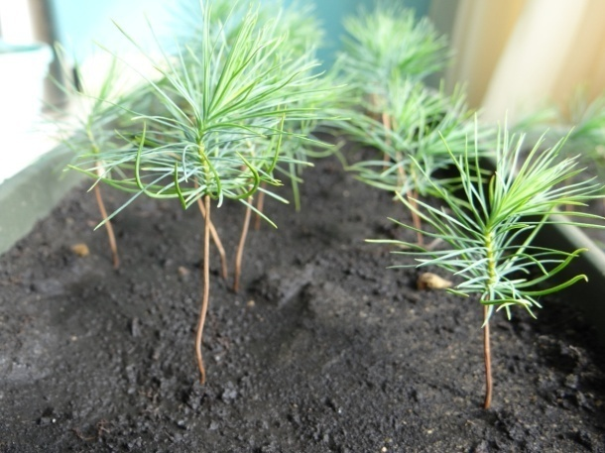
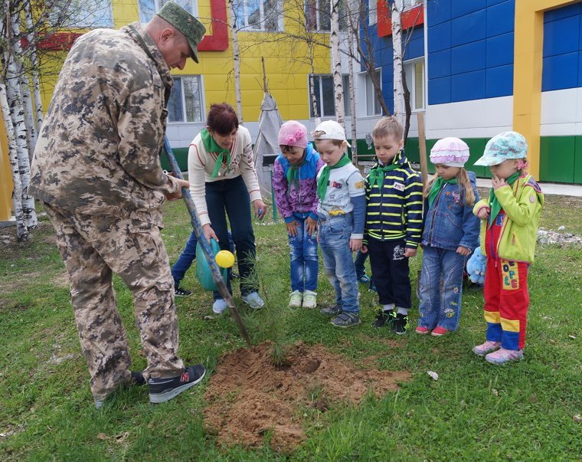

Рис.2. Посадка деревьев
Рис.1. Ростки сосны

2.3.Практическая деятельность «Учимся, играя!»
Кроме, теоретического исследования были проведены практические занятия.
- Рисование макета «Капельная поливочная станция»
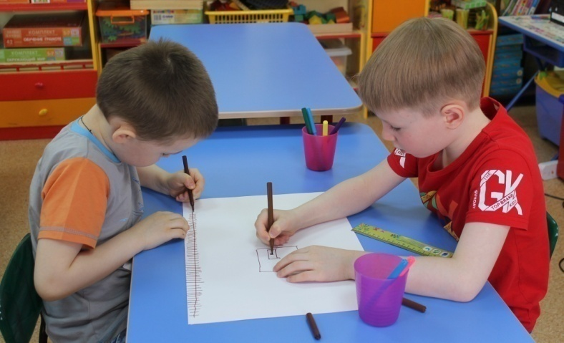
Дети схематически изобразили, как будет устроена капельная поливочная станция, нарисовали систему подачи воды в ёмкость для полива семян сосны.

Рис.3. Разработка схемы поливочной станции

- Разработка схемы по сборке системы определения состояния почвы.
Используя руководство к электронному конструктору «Знаток» ребята смоделировали систему, которая сможет контролировать состояние почвы на грядках, для того, чтобы вовремя начался полив.
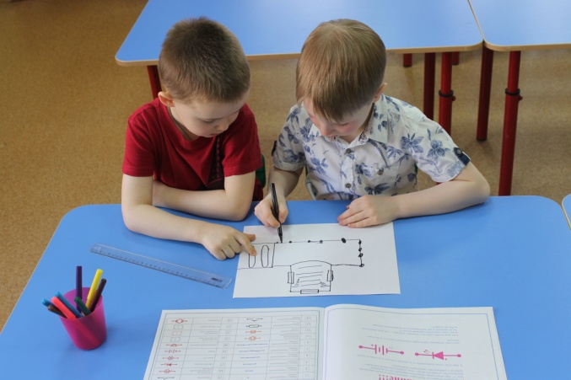

Рис.4. Разработка схемы по сборке системы
определения состояния почвы

2.4. Результаты теоретического исследования и практических занятий
В результате теоретического исследования дети узнали, что сбор семян, необходимо организовывать в сентябре-октябре, отбирать наиболее крепкие и хранить их в бумажных конвертах. Высаживать семена в грядки зимой и только в торфяной компост. Выращивать семена сосны достаточно трудоемко. Мы заготовили почву, а из конструктора LEGO сконструировали мини-грядки и посеяли семена сосны. За состоянием роста и развития ростков сосны следит специалист - эколог. Он смотрит за почвой, осуществляет полив минеральными удобрениями, которые способствуют укреплению и росту ростков сосны.
Для того, чтобы облегчить труд эколога мы решили сконструировать капельную поливочную станцию на нашем будущем мини-огороде. Для этого мы использовали конструкторLegoWeDo, модель «карусель». Собрали конструкцию и установили программу. При запуске программы происходит медленное вращение карусели. В центре карусели расположена ёмкость с водой. С помощью насоса в емкость поступает вода, а потом по трубкам вода стекает в грядки, так автоматически происходит полив мини - грядок.
Как узнать насколько сухая почва и когда необходимо осуществлять полив? Мы решили собрать систему определения состояния почвы. Для этого нам необходим инженер - электрик который, обладает знаниями в области электричества. Для сборки системы определения состояния почвы нам понадобился электронный конструктор «Знаток». С помощью электронной схемы мы собрали систему. На панель установили батарею, и выложили цепь из проводов с двумя, тремя и четырьмя соединительными клеммами, соединили их с интегральной схемой. Провод с пятью соединительными клеммами и интегральную схему соединили с сенсорной пластиной, далее подсоединили лампу, цепь замыкает выключатель. Сенсорная панель помогает определить состояние почвы: влажная или сухая. От панели мы вывели два провода, скрепленных клеммой и датчиком влажности. Датчик опускаем в грядку. Когда земля сухая лампа гаснет, это сигнал, что необходимо запускать капельную поливочную станцию.
Мы решили создать, показать и рассказать об удивительной капельной поливочной станции, которая имеет систему определения состояния почвы. Такая капельная поливочная станция облегчает труд, экономит время и природный ресурс – воду.

3. Конструирование моделей
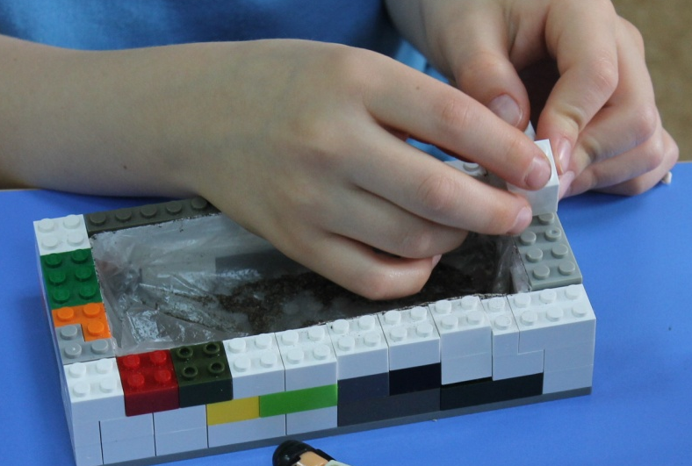
3.1. Мини – грядки
Используемые детали: пластина; шипы.
Для конструирования мини-грядок нам понадобился конструктор LEGO. Используя пластину и шипы разного размера, мы собрали мини-грядки и проложили изнутри полиэтиленовую пленку.
Рис.5. Конструирование мини-грядки

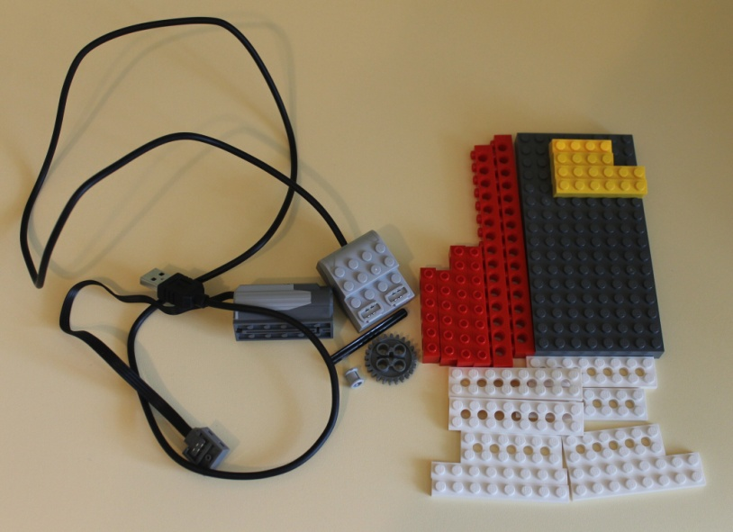
3.2. Капельная поливочная станция
Используемые детали: мотор; USBLEGO – коммутатор; 2 платформы; коронное колесо;
зубчатое колесо; муфта; валы; втулки; блоки;
соединительные блоки.

Рис.6. Сборка капельной поливочной станции

Чтобы сконструировать капельную поливочную станцию мы использовали схему сборки карусель.
Рассмотрели фотографии, на которых она изображена и с помощью пошаговой инструкции собрали карусель и запрограммировали ее [4].

3.3. Система определения состояния почвы
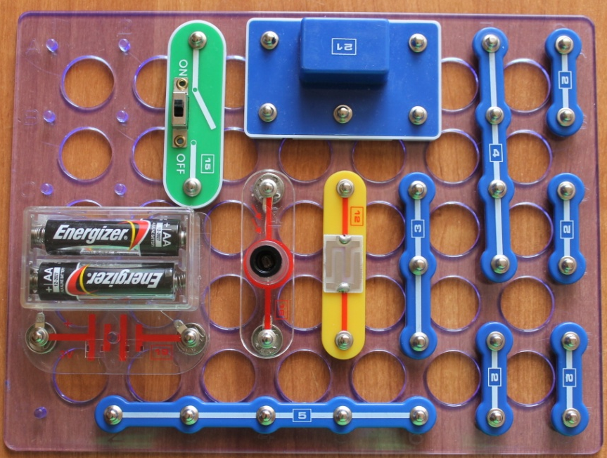
Используемые детали: панель; батарея; провод с 5 соединительными клеммами; провод с 4 соединительными клеммами; провод с 3 соединительными клеммами; 2 провода с 2 соединительными клеммами; интегральная схема;
сенсорная пластина; датчик влажности; выключатель; 2 провода.
Рис.7. Сборка системы определения состояния почвы

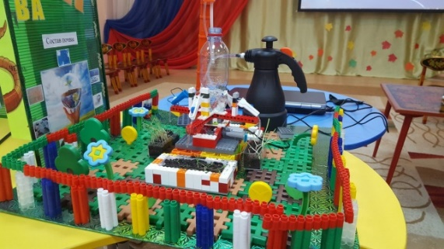
Система определения состояния почвы мы решили сделать из электронного конструктора «Знаток». Используя электронную схему, мы выложили систему определения состояния почвы, для своевременного полива грядок на нашем мини-огороде.
Рис.8. Капельная поливочная станция

В ходе создания капельной поливочной станции мы столкнулись со следующими трудностями:
 | Трудности | Решение
1. | Карусель. При запуске программы с максимальной скоростью вращение карусели было очень быстрое, и полив мини-грядок был затруднен. | Уменьшили скорость вращения карусели, чтобы капли воды попадали на мини-грядки
2. | Система определения состояния почвы. Выложили систему, но определить состояние почвы не удалось. | От панели вывели два провода, скрепленных клеммой и датчиком влажности

Перспективы развития модели
В дальнейшем можно доработать капельную поливочную станцию: сконструировать автоматический насос для набора воды в емкость и дополнить макет трактором – культиватором.
Выводы
В результате работы над созданием капельной поливочной станции ребята узнали о профессиях эколога и инженера – электрика и о технологии выращивания саженцев сосны. Дошкольники овладели необходимыми знаниями, умениями, навыками для конструирования и сборки моделей из робототехнических модулей «LEGO WeDoEducation», электронного конструктора «Знаток». Изучили процесс передачи движения при помощи коронного колеса, шестеренки, ременной передачей. Познакомились с работой электронных устройств: электрического мотора. Научились составлять программы в среде LEGO WeDo. Приобрели навык решения различных технических задач в процессе конструирования. Приобрели навык в решении изобретательских задач. Все это позволило создать капельную поливочную станцию, а также систему определения состояния почвы. Разработка модели капельной поливочной станции имеет практическую и методическую значимость с использованием конструкторов различного вида.
Данная методическая разработка обеспечивает реализацию федерального государственного образовательного стандарта дошкольного образования с учетом интеграции всех образовательных областей. Раскрывает способы поддержки детской инициативы по развитию конструкторского мышления, технического творчества старших дошкольников, а также позволяет педагогам наиболее эффективно использовать робототехнику в образовательном процессе.
Список используемой литературы
- Вырастить сосну из семян в домашних условиях (видеоролик) http://semena.life/vyrastit-sosnu-iz-semyan.html.
- Кто такой эколог? (презентация) https://infourok.ru/prezentaciya-po-okruzhayuschemu-miru-professiya-ekolog-1014649.html.
- Профессия инженер электрик (презентация)
https://www.syl.ru/article/322547/professiya-elektrik-opisanie-professii.
- Руководство для учителя LEGO EducationWeDo.

Фотографии из личного архива. Для публикации получено письменное разрешение родителей (законных представителей).

